Test d’évaluation des acquis E.P :
Des élèves de la 3ème année Nom………………………………………………… ESSONNI
De l’enseignement de base NEFTA
1er trimestre Prénom………………………………3ème ……….
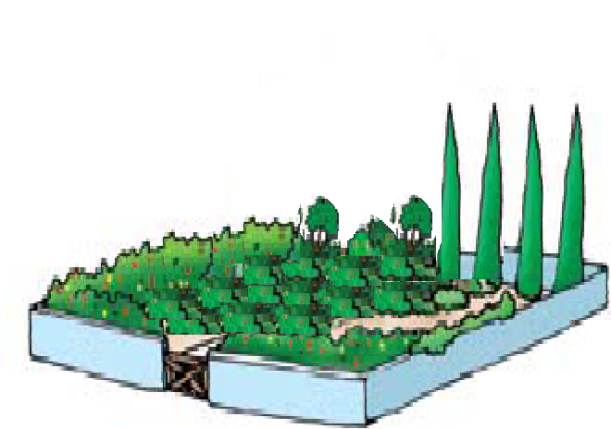
1) je lis et je barre ce qui est faux :

-le jardin est grand.
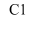
-la chambre est grande. 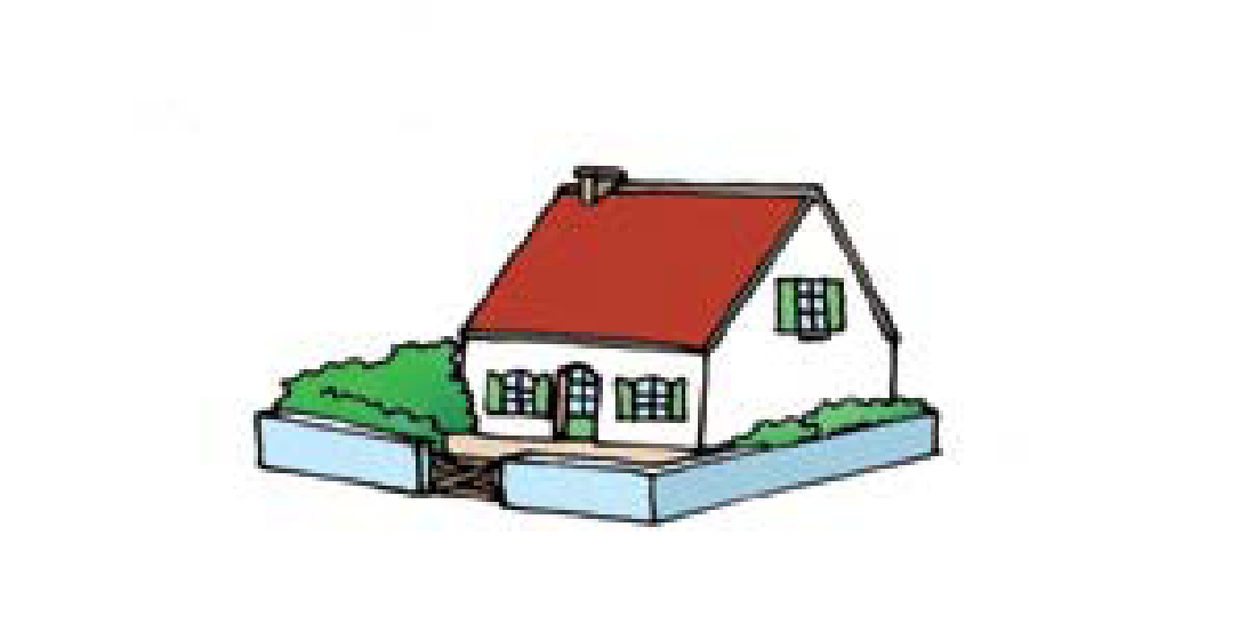
-c’est une porte.
-c’est une fenêtre . 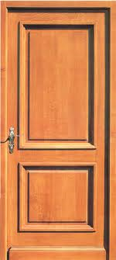
-une petite fille.
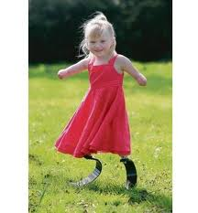
-un petit garçon.
2)Je relie par une flèche:
-une cuisine *
* 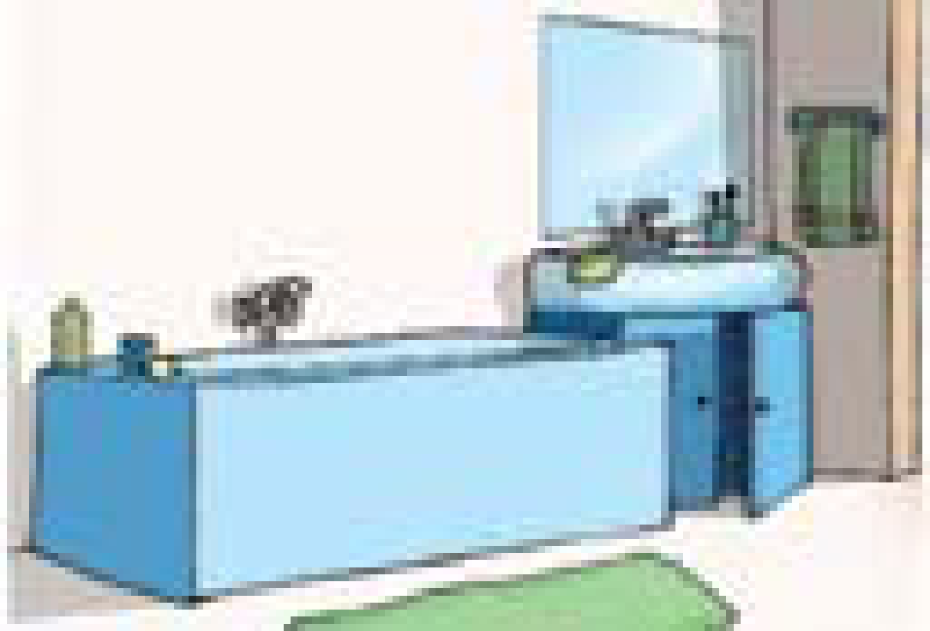
-une salle de bain *
* 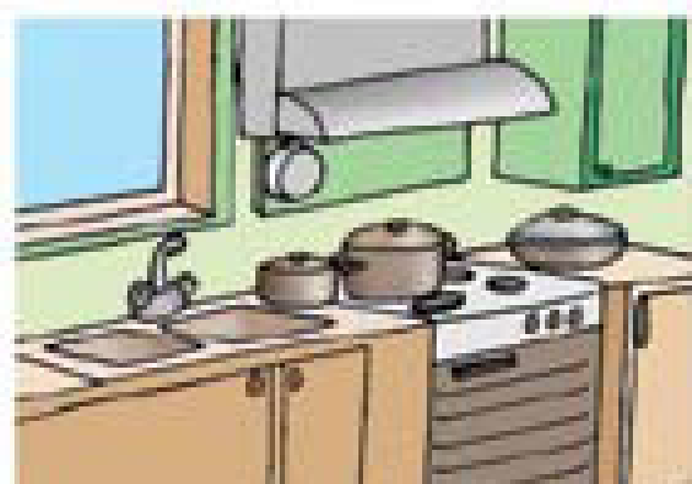
-une chambre *
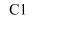
* 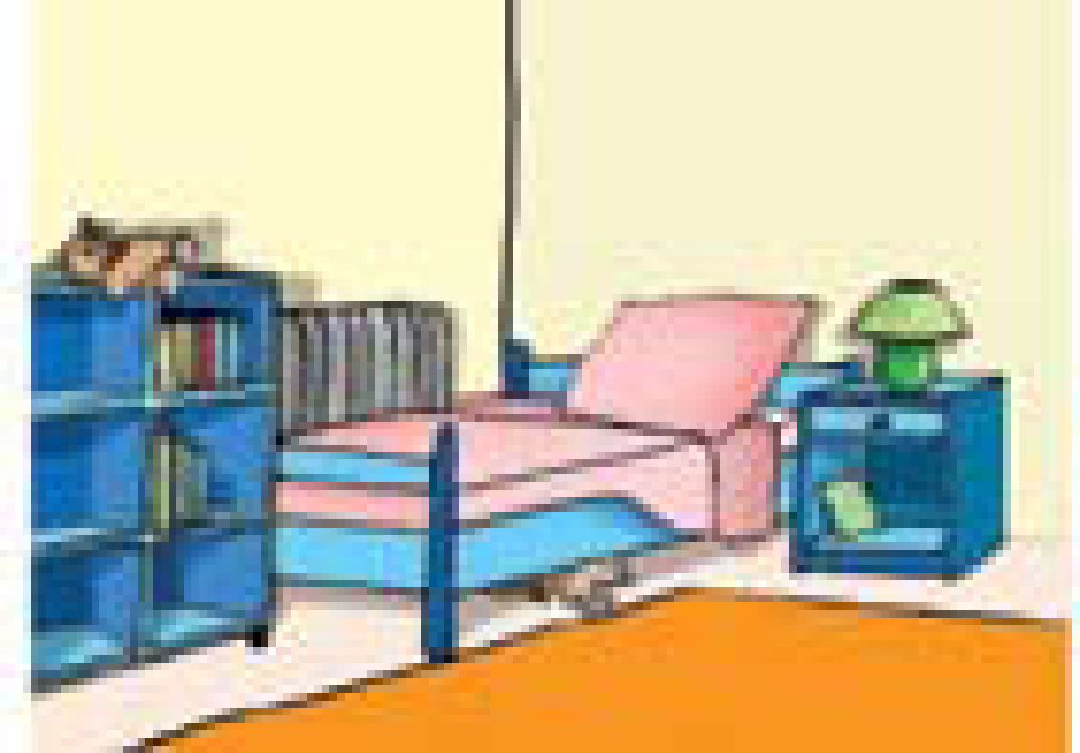

3)je regarde le dessin et je colle l’étiquette :
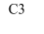
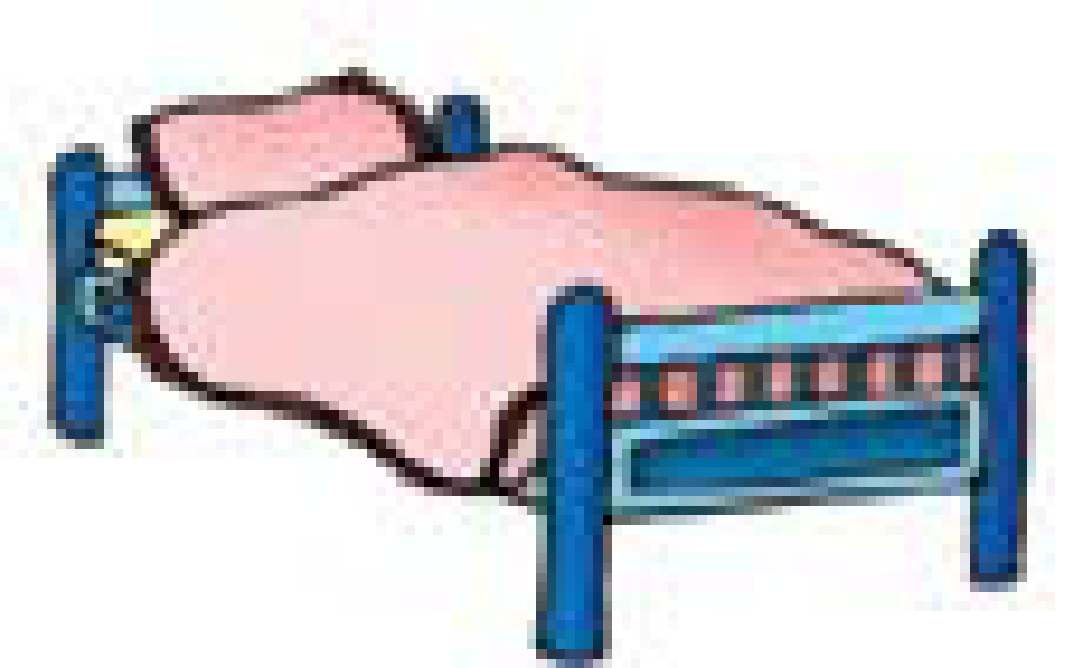 C1

-dans la chambre , il y a un ………………………………………

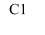
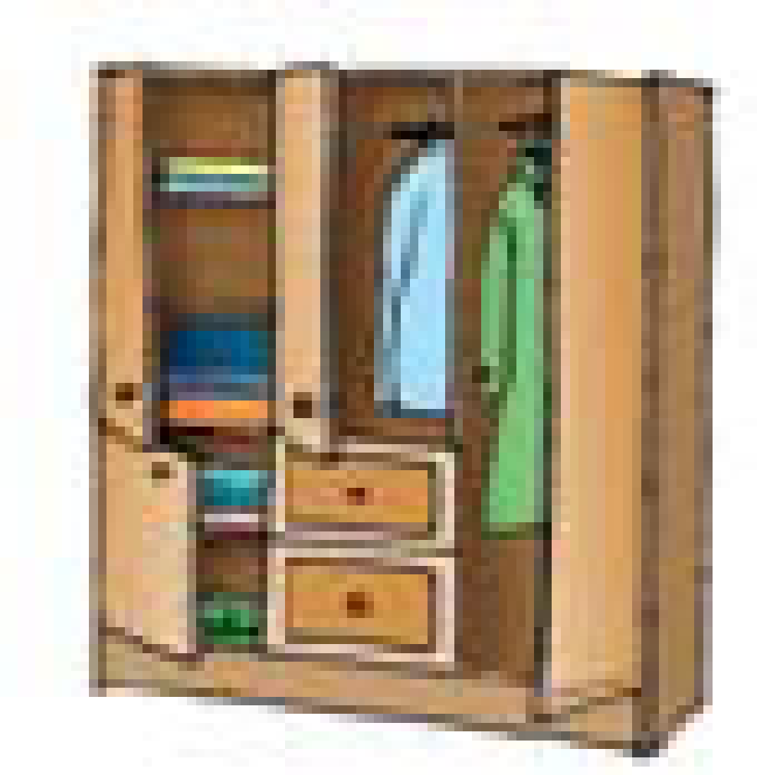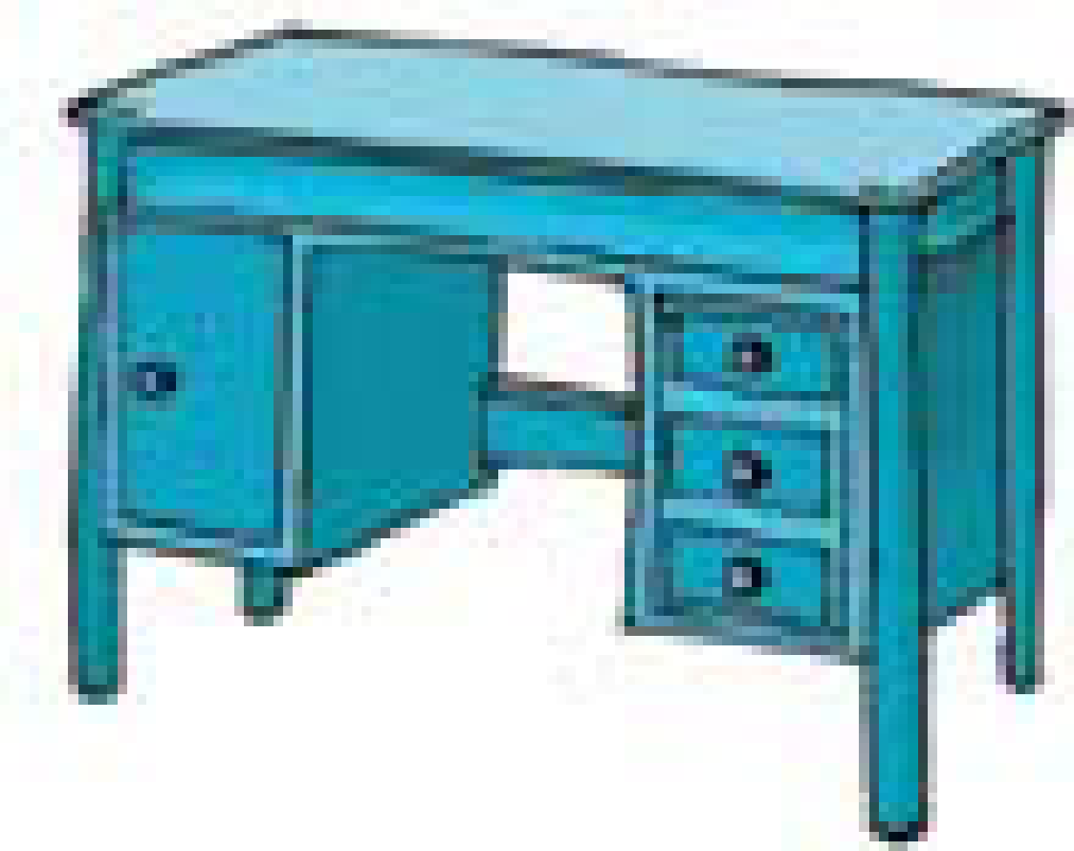

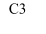
une ………..………………………..et un …………………..………

4)je regarde les dessins et je colle les étiquettes :
- le garçon…………………………….

-bruno………………………………

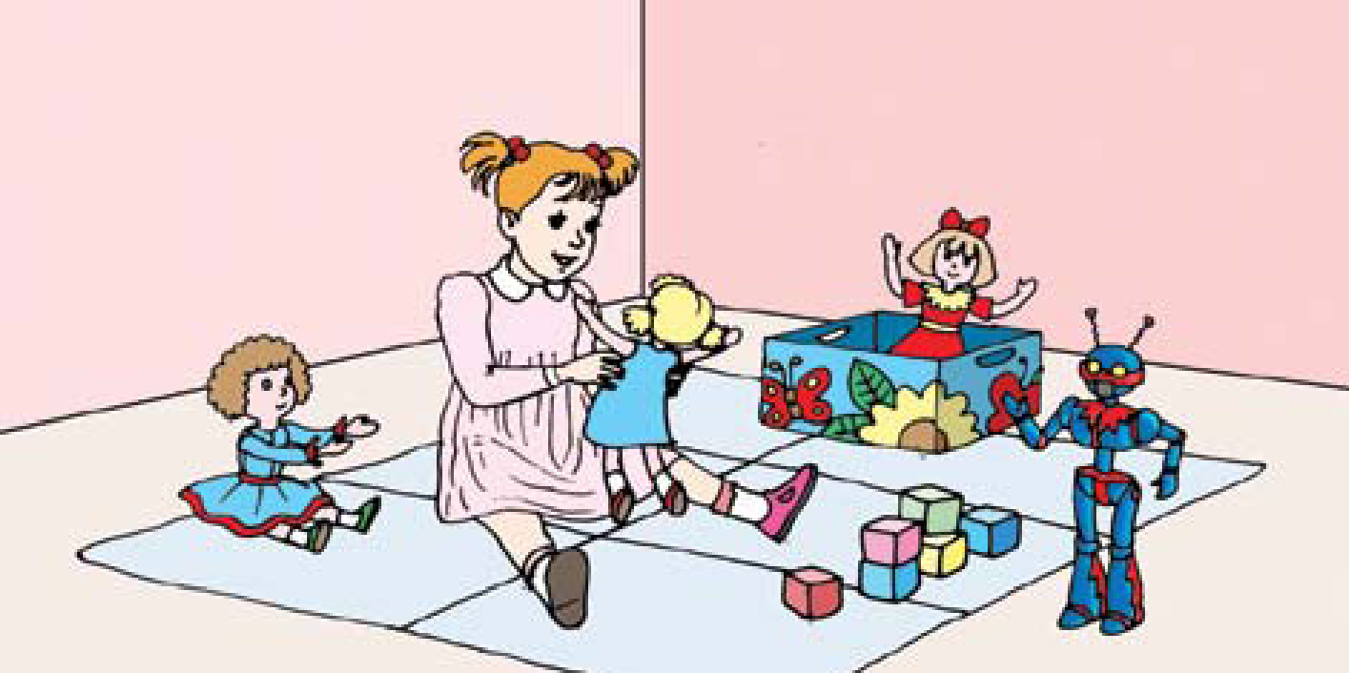
-nadine………………..……….…………

Total des critères minimaux

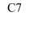
Critère de perfectionnement
Niveaux de maîtrise | Critères minimaux | Critères de perfectionnement
 | C1 | C3 | C7
-Aucune maîtrise | 0 | 0
+Maîtrise minimale insuffisants | De 0.5 à 3 | De 0.5 à 3
 | ………. | ………
++Maîtrise minimale | 3.5 | 3.5
+++Maîtrise maximale | De 4.5 à 6 | De 4.5 à 6
 | ………. | ………. | De 0.5 à 3
Note | ……./15

les étiquettes :

armoire | chambre | lit | bureau
armoire | chambre | lit | bureau
armoire | chambre | lit | bureau
armoire | chambre | lit | bureau
armoire | chambre | lit | bureau
armoire | chambre | lit | bureau
armoire | chambre | lit | bureau
armoire | chambre | lit | bureau
armoire | chambre | lit | bureau
armoire | chambre | lit | bureau
armoire | chambre | lit | bureau
armoire | chambre | lit | bureau
armoire | chambre | lit | bureau
armoire | chambre | lit | bureau
armoire | chambre | lit | bureau
armoire | chambre | lit | bureau
armoire | chambre | lit | bureau
armoire | chambre | lit | bureau
armoire | chambre | lit | bureau
armoire | chambre | lit | bureau
armoire | chambre | lit | bureau
armoire | chambre | lit | bureau

